2015级本科新生大学外语(一)选课步骤详解

Step1：登录教务系统，在【个人信息】中查询个人英语等级。
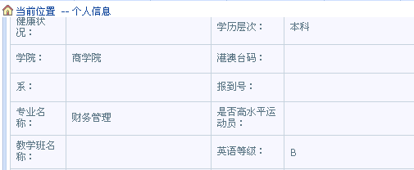
Step2：下载附件15级大学外语模块安排表，查看自己所属模块以及可以进行选择的任课教师。比如财务管理专业英语等级B的学生可选课程如下图红圈所示。
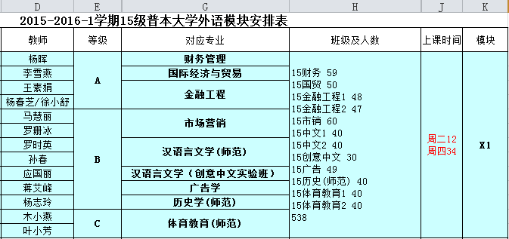
Step3：登录教务系统，在【网上选课】|【综合选课】中点击跨专业选课按钮。
Step4：在跨专业选课窗口中选择按条件查询，在查询条件中输入课程名称。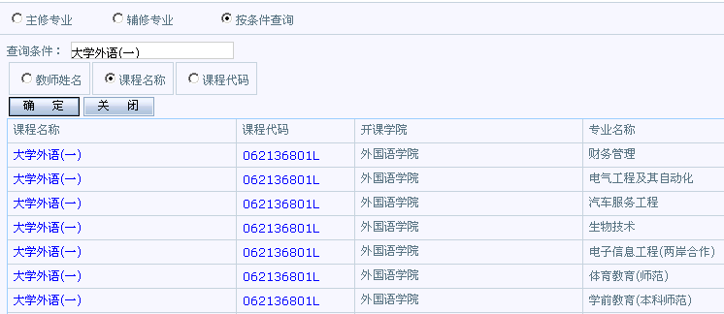
Step5：根据Step2中确定的信息点击相应专业的课程，即可进入教师选择页面。
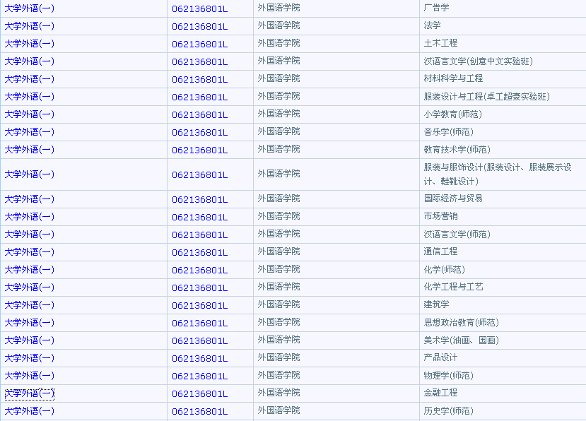
Step6：选择教师及是否教材预定并点击选定按钮。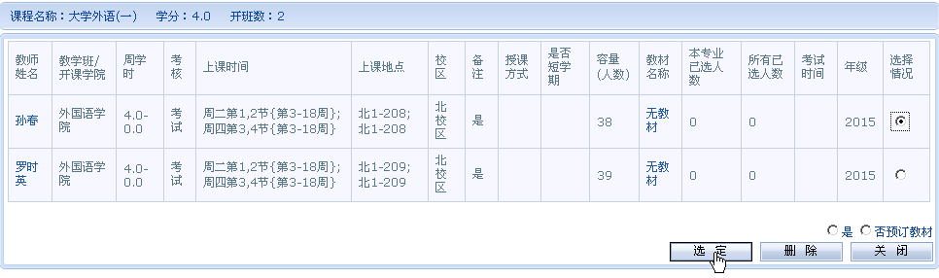
Step7：已选择的课程可在【网上选课】|【综合选课】|【已选课程】中退选。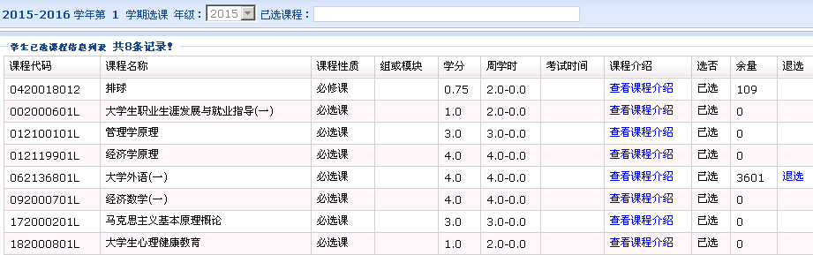
Step8：查看个人课表确保选课正确。
教务处 外国语学院
二零一五年九月

